**Московский государственный технический университет им. Н.Э. Баумана**

Факультет «Информатика и системы управления»

Кафедра ИУ5 «Системы обработки информации и управления»

Курс «Парадигмы и конструкции языков программирования» Отчет по домашнему заданию

|  |  |
| --- | --- |
| Выполнил: | Проверил: |
| студент группы ИУ5-31Б | преподаватель каф. ИУ5 |
| Хомутинников Александр |  |
| Подпись и дата: | Подпись и дата: |

# Постановка задачи

**Задание:**

Разработать оконное приложение для рисования по точкам. Точки добавляются кликом мыши.

# Результат

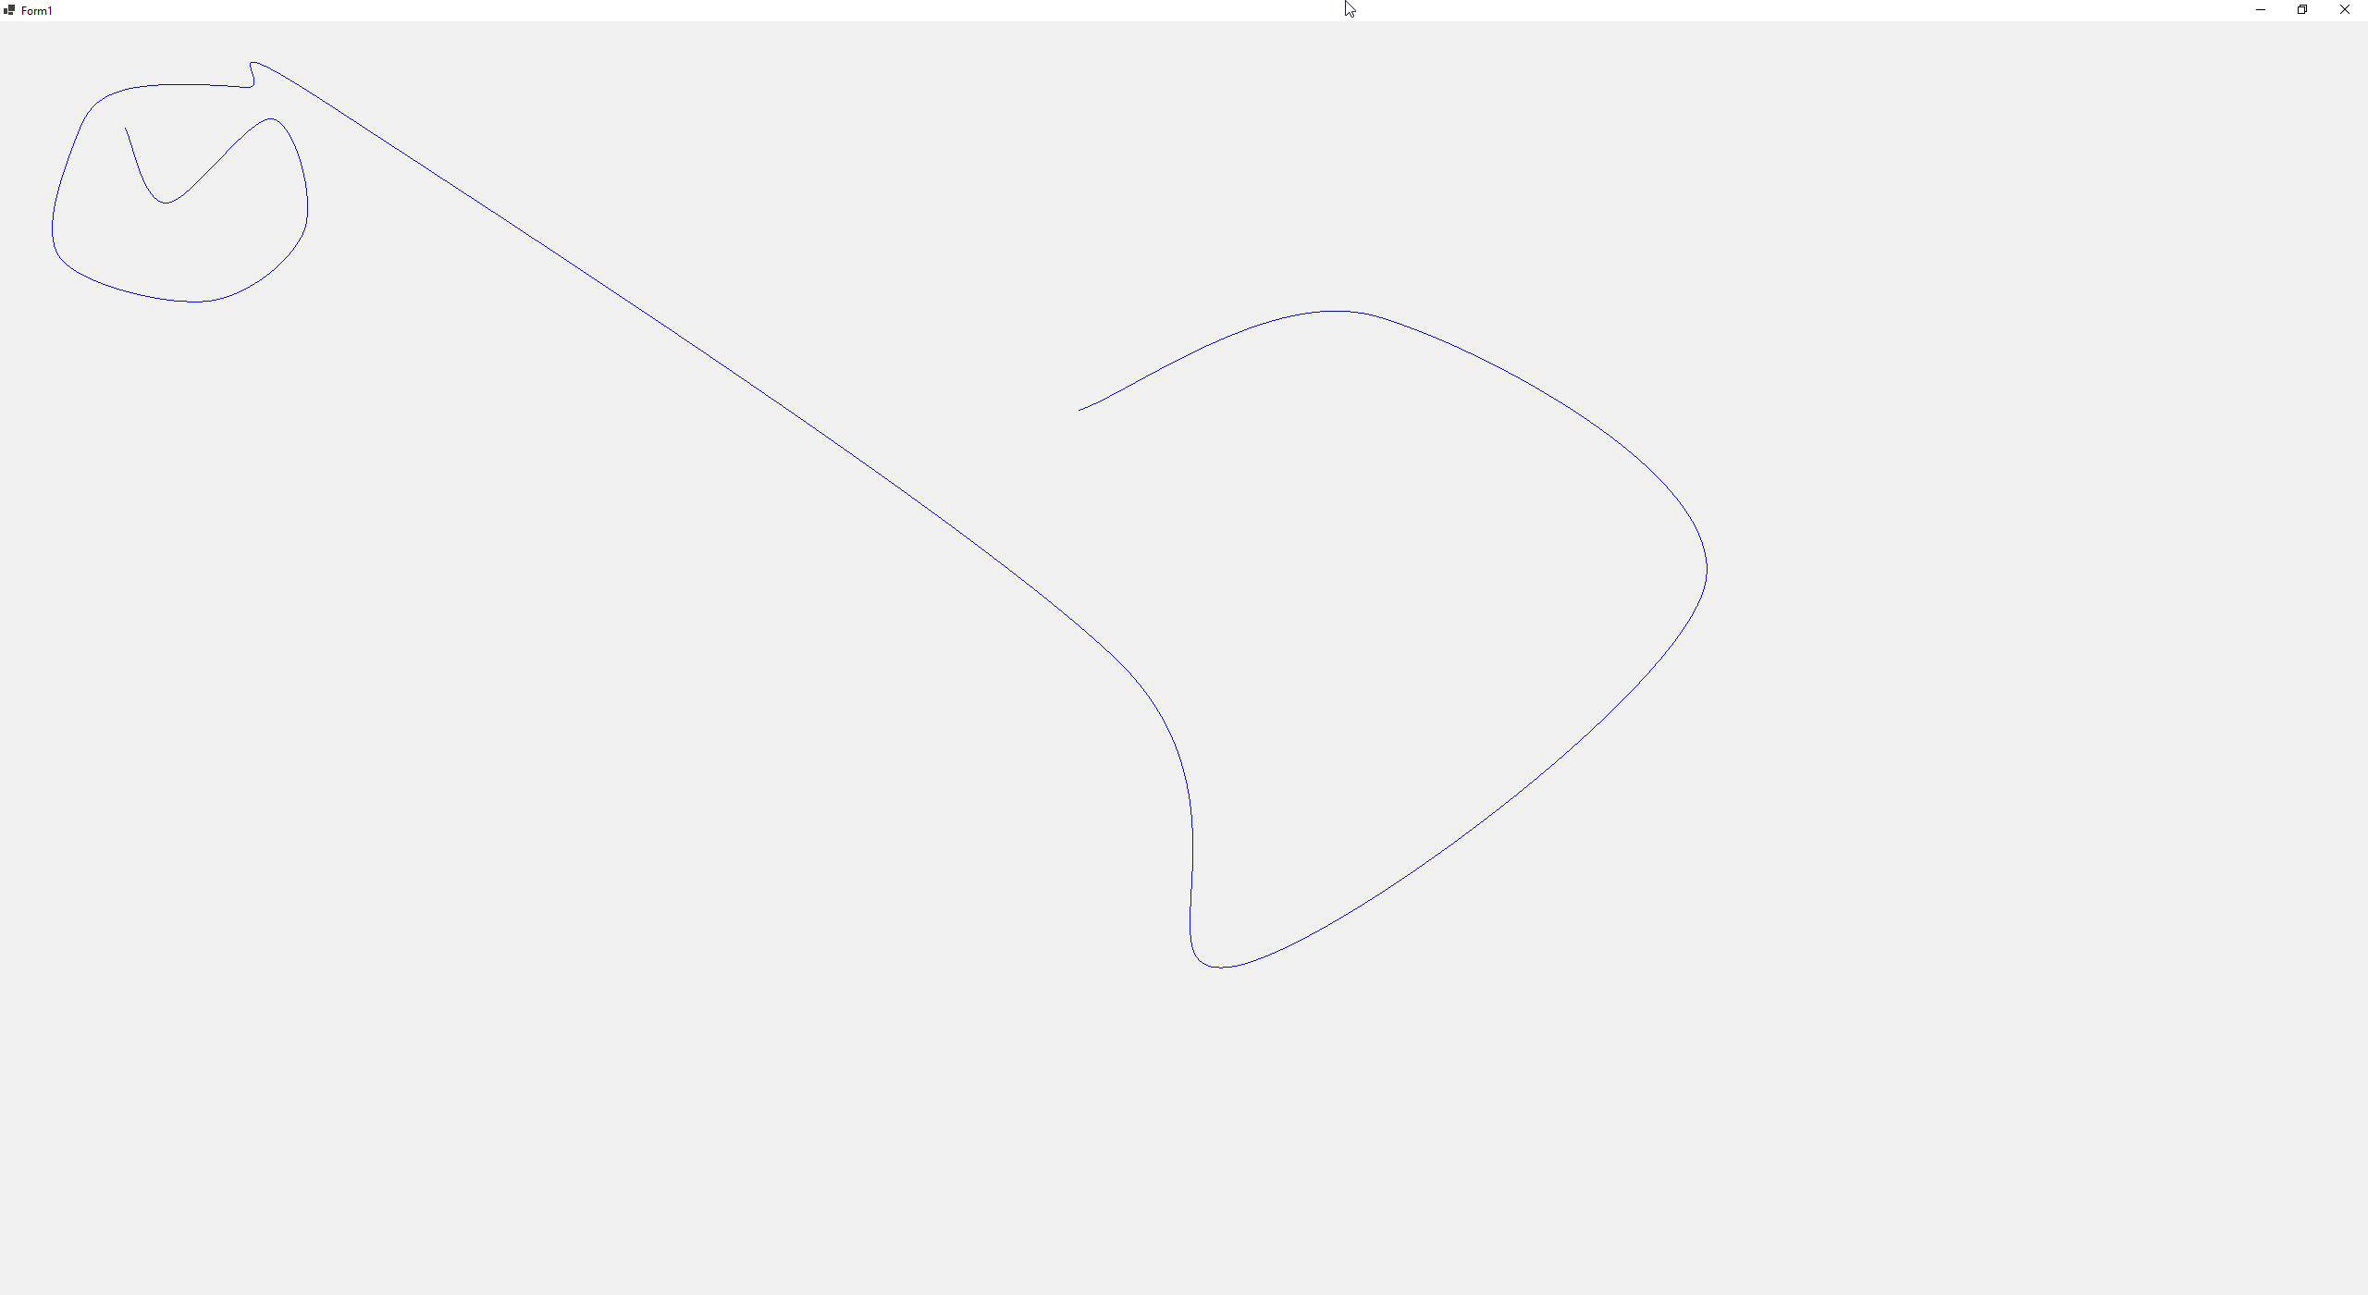

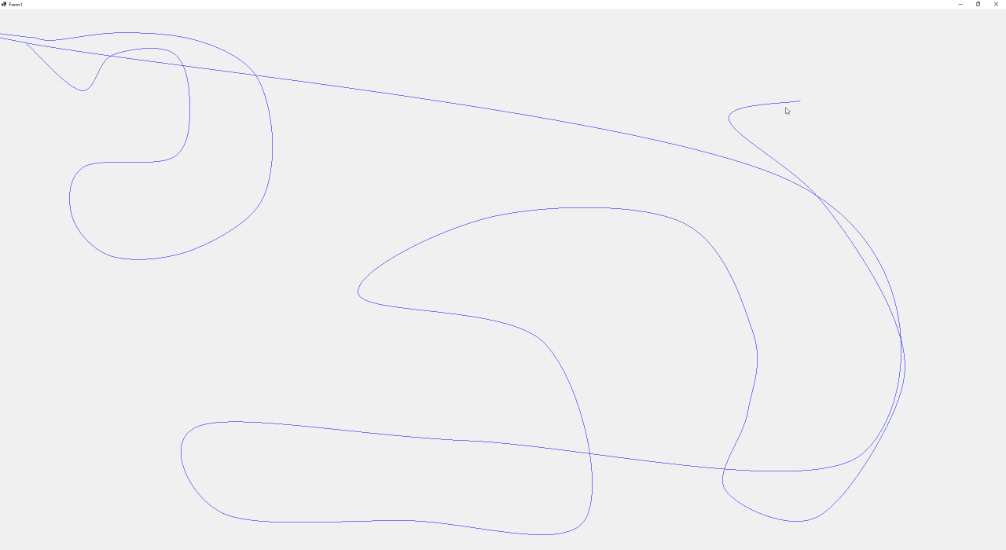

# Текст программы

Form 1.cs

namespace WinFormsApp2

{

public partial class Form1 : Form

{

private List<PointF> points = new List<PointF>(); // список точек, пополняем нажатием мыши на экран

public Form1() // конструктор

{

InitializeComponent();

}

private void Form1_MouseClick(object sender, MouseEventArgs e) // при клике добавляем точку и перерисовываем форму

{

points.Add(new PointF(e.X, e.Y));

Invalidate(); // перерисовывает окно

}

private void Form1_Paint(object sender, PaintEventArgs e) // добавление возможности рисования

{

DrawSpline(e.Graphics);

}

private void DrawSpline(Graphics g) // рисуем кривую, если кликнули > 1 раза

{

if (points.Count < 2)

return;

PointF[] pointArray = points.ToArray(); // преобразуем в нужный для DrawCurve тип

g.DrawCurve(Pens.Blue, pointArray);

}

}

}

Остальные файлы не изменялись, проект visual studio – Windows Forms Applications (Майкрософт)